

МОБУ «Мархинская средняя общеобразовательная школа №2»

ЯЗЫК САХА И КУЛЬТУРА В ФОРМИРОВАНИИ ПОЛИКУЛЬТУРНОЙ КОМПЕТЕНТНОСТИ У УЧАЩИХСЯ РУССКОЯЗЫЧНЫХ ШКОЛ

17 февраля 2014 г.
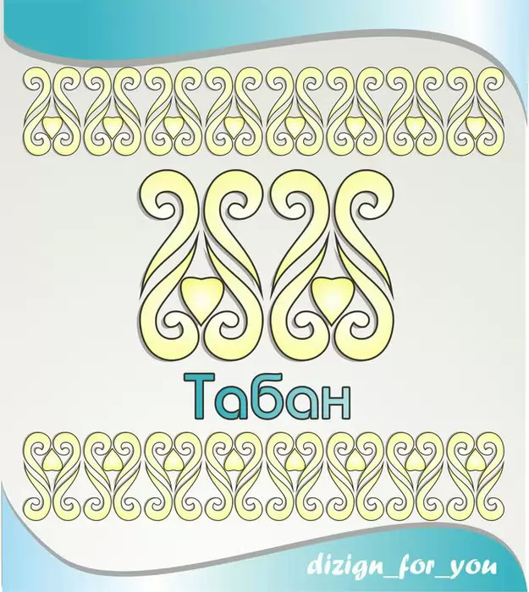


ПРОГРАММА СЕМИНАРАУЧИТЕЛЕЙЯКУТСКОГОЯЗЫКАИ ЯКУТСКОЙ НАРОДНОЙ КУЛЬТУРЫ

Дата проведения: 17.02.2014
Место проведения: Мархинская СОШ №2

ВРЕМЯ | МЕРОПРИЯТИЕ | КАБИНЕТ
10.00 | Алгыс.Открытие семинара | Актовый зал
10.10  10.15 | Выступление Поповой А.И., главного специалиста по языковой политике УО г. Якутска
10.15  10.20 | Выступление ансамбля «Ай-туой» МОБУ МСОШ №2, рук. Борисова Р.Н.
10.20  10.30 | Визитная карточка школы. Хачиров С.В., директор МОБУ Мархинской СОШ №2 кандидат педагогических наук. | Актовый зал
10.30  10.35 | Стихотворение П.А. Ойунского «БылааьыСовекка!» учащиеся 8 б класса МОБУ МСОШ №2, рук. Борисова Р.Н.
10.35  10.45 | «Язык саха и культура в формировании поликультурной компетентности у учащихся» выступление Борисовой Р.Н., учителя якутского языка и КНРС(Я) МОБУ МСОШ №2. | Актовый зал
10.45  10.50 | Сценка «Омуннаах о5о» учащиеся 6 класса МОБУ МСОШ №2, рук. Борисова Р.Н.
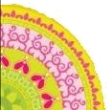  10.50  11.00 | «Уорэнээччилэргэсылгысылыгарутуосанааны, истиц сыьыаныицэрии» выступление зав.библиотекой МОБУ МСОШ №2 Платоновой Надежды Гаврильевны. | Актовый зал
11.00  11.05 | Языковая разминка «Полиглот» учителей английского языка МОБУ МСОШ №2 Бессараб Ольги Сергеевны и ЧикалинойКадрииФануровны. | Актовый зал
11.05  11.15 | «Предмет «культура» как фактор творческого развития учащихся» внеклассная работа учителя МОБУ Табагинской СОШ Сидоровой Анастасии Прокопьевны. | Актовый зал
11.25  12.05 | «Времена года» открытый урок учителя МОБУ СОШ №32 Седалищевой Зинаиды Ивановны (5 а класс) | Кабинет 217
11.25  12.05 | «Сто народов – сто языков» открытый урок учителя МОБУ ЯГНГ «Айыыкыьата» Поповой Александры Лукиничны (9 а класс) | Кабинет 204
11.25  12.05 | «Калейдоскоп знаний» внеклассная работа учителей МОБУ МСОШ №1 Шишигиной Лены Владимировны и Корниловой Галины Николаевны (5 б класс) | Кабинет 203
11.25  12.05 | «Дьылкэмнэрэ» открытый урок учителя МОБУ МСОШ №2 Борисовой Раисы Николаевны (10 класс) | Кабинет 202
12.10  12.40 | “Күн Дьөһөгөй оҕото” – мастер-класс учителя МОБУ МСОШ №2 Большаковой Марианны Афанасьевны. | ПЦ«Фантазия»
12.40 | Рефлексия | ПЦ«Фантазия»
13.00 | Обед | Столовая

